Trabajo final | Modulación y utilización de QPSK y QAM (Conversión D/A). Dr. Ing. Marcelo Capelletti
Nicolas Vitek – Legajo xxxxxx – Comisión 2
Verónica Scholz – Legajo xxxxxx – Comisión 1

I3008 | INFORMACION Y COMUNICACIONES

Contenido
Introducción 2
Objetivos 2
Antecedentes 2
Análisis 2
Artículo Académico 5
Conclusiones 5
Anexo 5
Bibliografía 5

Introducción
Texto

Objetivos
Texto

Antecedentes
Antecedentes relacionados con el tema de estudio

Análisis
Análisis del tema bajo estudio. Ejemplos de Aplicaciones actuales.
Relación con los temas vistos en la materia.
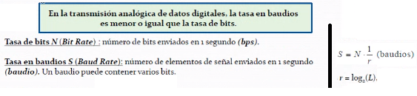
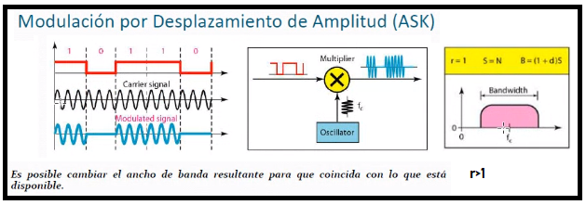
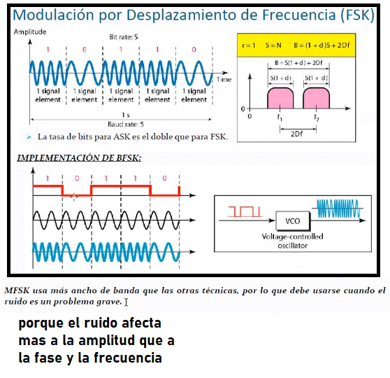
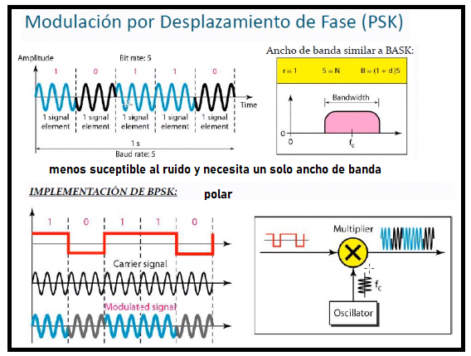
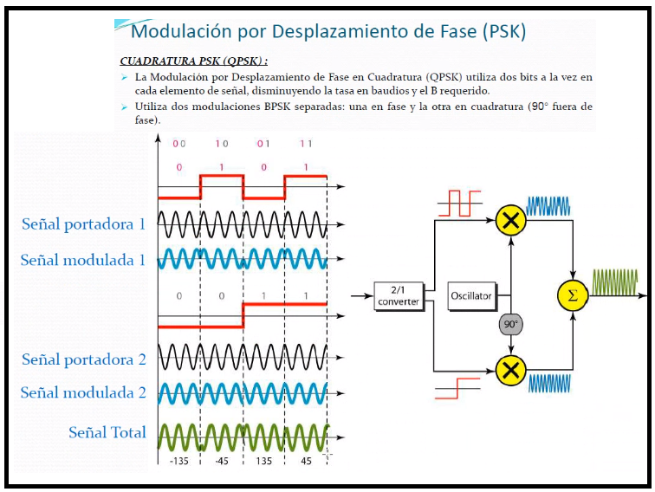
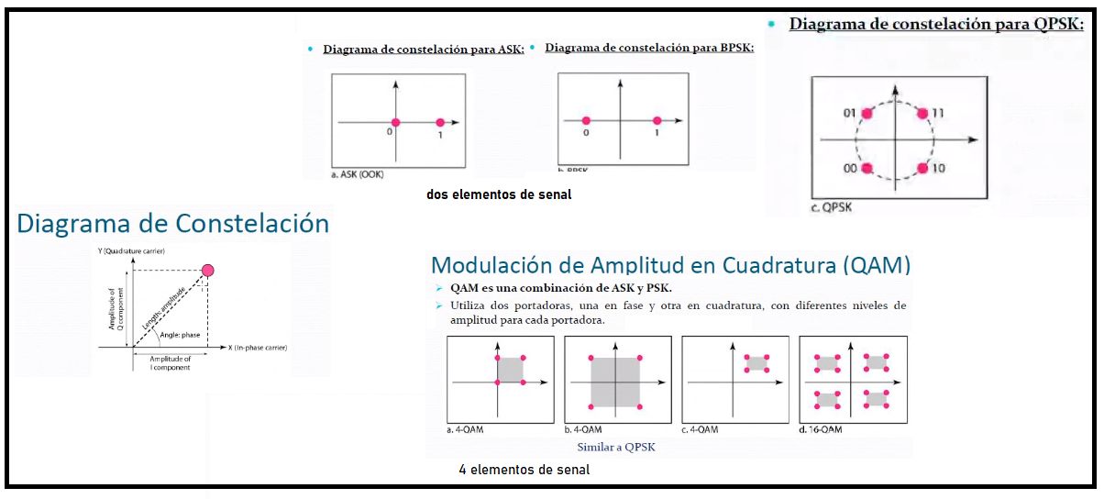

Artículo Académico
El articulo comienza con una introducción donde el autor describe la modulación por desplazamiento de fase (QPSK) y citando a varios autores para describir su funcionamiento, ventajas y ejemplos de demoduladores.
A continuación, detalla la técnica de modulado QSPK definiendo su expresión general y mostrando una tabla donde se indican los valores de las fases de la señal para cada par de bits.
Continúa presentando dos técnicas para el diseño de modulador: Síntesis Digital Directa y fases prealmacenadas y continua con la introducción del demodulador QPSK y finaliza con su implementación.
En la sección de resultados, el autor describe la señal modulada QPSK y compara, mediante unas tablas y a través de numerosos circuitos lógicos las dos técnicas mencionadas anteriormente en modulación y luego analiza el demodulador QPSK
Finalmente, el autor concluye que la técnica de modulación que emplea memoria es la mas eficiente con respecto a la potencia ya que consume menos. También destaca la técnica de modulación basada en la mediana.

Conclusiones
Texto

Anexo
Articulo del punto 5

Bibliografía
http://scielo.senescyt.gob.ec/scielo.php?script=sci_arttext&pid=S1390-67122019000200051

